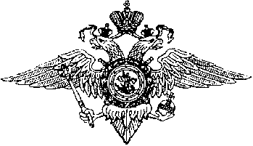
М В Д Р о с с и и

ГУ МВД России по Новосибирской области

МЕЖМУНИЦИПАЛЬНЫЙ ОТДЕЛ МИНИСТЕРСТВА ВНУТРЕННИХ ДЕЛ РОССИЙСКОЙ ФЕДЕРАЦИИ « ОРДЫНСКИЙ»
(реализующий задачи и функции органов внутренних дел на территории
Кочковского и Ордынского муниципальных районов)
(Межмуниципальный отдел МВД России «Ордынский»)

пр. Революции, 19, Ордынское, Новосибирская область, 633261
«30» марта 2015 г. № _____  на №__________ от _________ | Главам Администраций  Ордынского района  Новосибирской области

{О размещении статьи
в муниципальном вестнике}

Прошу Вас опубликовать в муниципальных вестниках информацию направленную на безопасность и общественный порядок.
О принятых мерах прошу сообщить и направить экземпляр муниципального вестника в наш адрес нарочно либо по электронной почте ordrovd@rambler.ru

Начальник
полковник полиции Э.П. Хмельков

отп.2 экз.
1-в адрес
2-н.д
Исп.Н.Ю. Аринова
214 84
30.03.2015

